Перечень учреждений образования, определенных пунктами проведения централизованного тестирования 2022 г. и пунктами регистрации для прохождения централизованного тестирования
- г. Минск
- Минская область
- Могилевская область
- Гомельская область
- Гродненская область
- Брестская область
- Витебская область
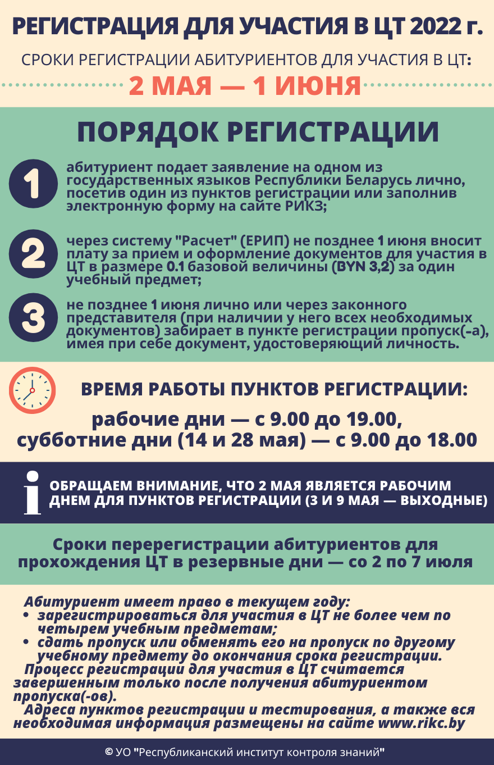
Минск
Пункт регистрации | Адрес пункта | Учебные предметы * | Web-сайт, e-mail,  телефон
Белорусский национальный технический университет | 220013, г. Минск, ул. Я. Коласа, 12, учебный корпус № 8 | русский язык  белорусский язык  физика  математика  биология  английский язык  история Беларуси | www.bntu.by  test_bntu@bntu.by  т.: 292-38-42,  237-39-25
УО «Белорусский государственный университет информатики и радиоэлектроники» | г. Минск,  ул. Гикало, 9,  корпус 4, комн. 109 | русский язык  белорусский язык  физика  математика  биология  английский язык  история Беларуси | www.abitur.bsuir.by  dekfdp@bsuir.by  т.: 293-86-49,  293-85-86
УО «Белорусский государственный аграрный технический университет» | 220023, г. Минск,  пр. Независимости, 99, учебный корпус № 2, комн. 327 | русский язык  белорусский язык  физика  математика  биология  английский язык  обществоведение | www.bsatu.by  rct.fdp@bsatu.by volosozhar.itc@bsatu.by  т.: 377-22-68, 326-05-92
УО «Белорусский государственный медицинский университет» | 220116, г. Минск,  пр-т Дзержинского, д. 83, корпус 1 | русский язык  белорусский язык  физика  математика  химия  биология | www.bsmu.by  cancelary@bsmu.by  SkakunLN@bsmu.by  т.: 270-96-62
УО «Белорусский государственный экономический университет» | 220070, г. Минск, пр. Партизанский, 26,  учебный корпус № 3, каб. 140 | русский язык  белорусский язык  математика  биология  английский язык  история Беларуси  обществоведение | www.bseu.by  fdp@bseu.by  т.: 209-78-15, 209-78-11
УО «Белорусский государственный педагогический университет имени Максима Танка» | 220030, г. Минск,  ул. Советская, 18 | русский язык  белорусский язык  математика  химия  биология  немецкий язык  история Беларуси | www.bspu.by  priemnaja-217@tut.by  priem@bspu.by  т.: 311-21-27,  311-21-28
Белорусский государственный университет | 220030, г. Минск, пр. Независимости, 4 | русский язык  белорусский язык  физика  математика  химия  английский язык  обществоведение  география  всемирная история (новейшее время) | www.bsu.by  staroleg@bsu.by  molofeev@bsu.by  т.: 209-54-06
УО «Белорусский государственный технологический университет» | 220006, г. Минск,  ул. Свердлова, 13а, учебный корпус № 4 | русский язык  белорусский язык  физика  математика  химия  испанский язык  французский язык  китайский язык  обществоведение | www.belstu.by  pk@belstu.by  т.: 374-92-83,  379-63-75
УО «Белорусский государственный университет культуры и искусств» | 220007, г. Минск, ул. Рабкоровская, 17 | русский язык  белорусский язык  английский язык  история Беларуси  обществоведение | www.buk.by  pk@buk.by  buk@buk.by  т.: 354-72-99
УО «Минский государственный лингвистический университет» | 220034, г. Минск,  ул. Румянцева, 12, корпус Д, ауд. 120 | русский язык  белорусский язык  математика  биология  английский язык  история Беларуси  обществоведение | www.mslu.by  abiturient@mslu.by  т.: 289-46-67,  289-46-46
УО Федерации профсоюзов Беларуси «Международный университет «МИТСО» | 220099, г. Минск, ул. Казинца, 21, к. 2, кабинет 24 | русский язык  физика  математика  химия  английский язык  история Беларуси  обществоведение | www.mitso.by  mitso@mitso.by  т.: 279-98-88
Академия управления при Президенте Республики Беларусь | 220007, г. Минск, ул. Московская, 17, кабинет 110 | русский язык  белорусский язык  математика  английский язык  обществоведение | www.pac.by  gurin@pac.by  т.: 222-83-54,  229-50-10,  222-98-78,  229-52-11,  229-51-26
УО «Академия Министерства внутренних дел Республики Беларусь» | 220005, г. Минск, пр. Машерова, 6, кабинет 101А | русский язык  белорусский язык  обществоведение | www.amia.by  info@amia.by  т.: 361-27-51,  289-22-43
* - учебные предметы, на которые можно зарегистрироваться для прохождения ЦТ в данном пункте тестирования (пункт регистрации осуществляет регистрацию на все учебные предметы для прохождения ЦТ в любом из пунктов проведения тестирования).

Минская область
Пункт регистрации | Адрес пункта | Учебные предметы * | Web-сайт, e-mail,  телефон
Филиал БНТУ «Борисовский государственный политехнический колледж» | 222511, Минская обл.,  г. Борисов,  ул. Гагарина, 68 | русский язык  белорусский язык  физика  математика  химия  биология  английский язык  немецкий язык  испанский язык  французский язык  история Беларуси  обществоведение  география  всемирная история (новейшее время)  китайский язык | www.bgpk.bntu.by  bgpk@bntu.by  т.: 8 (0177) 74-28-38
Филиал «Молодечненский государственный политехнический колледж» УО «Республиканский институт профессионального образования» | 222306, Минская обл.,  г. Молодечно,  пл. Центральная, 2 | русский язык  белорусский язык  физика  математика  химия  биология  английский язык  немецкий язык  испанский язык  французский язык  история Беларуси  обществоведение  география  всемирная история (новейшее время)  китайский язык | www.mgpk.by  770072@mgpk.by  т.: 8 (0176) 77-10-32
Филиал БНТУ «Солигорский государственный горно-химический колледж» | Минская обл.,  г. Солигорск,  ул. Козлова, 18 | русский язык  белорусский язык  физика  математика  химия  биология  английский язык  немецкий язык  испанский язык  французский язык  история Беларуси  обществоведение  география  всемирная история (новейшее время)  китайский язык | www.sgght.belhost.by  sgghc@bntu.by  т.: 8 (0174) 26-06-64,  8 (0174) 23-65-43
* - учебные предметы, на которые можно зарегистрироваться для прохождения ЦТ в данном пункте тестирования (пункт регистрации осуществляет регистрацию на все учебные предметы для прохождения ЦТ в любом из пунктов проведения тестирования).

Могилевская область
Пункт регистрации | Адрес пункта | Учебные предметы * | Web-сайт, e-mail,  телефон
Белорусско-Российский университет | 212000,  г. Могилев, пр. Мира, 43 | русский язык  физика  математика  биология  английский язык  немецкий язык  испанский язык  французский язык  география  всемирная история (новейшее время)  китайский язык | www.rct.bru.by  www.bru.by  rct.bru@tut.by  т.: 8 (0222) 71-36-28
УО «Белорусская государственная орденов Октябрьской Революции и Трудового Красного Знамени сельскохозяйственная академия» | 213407,  Могилевская обл.,  г. Горки,  ул. Мичурина, 13,  учебный корпус № 11, ауд. 707 | русский язык  белорусский язык  физика  математика  химия  биология  английский язык  немецкий язык  испанский язык  французский язык  история Беларуси  обществоведение  география  всемирная история (новейшее время)  китайский язык | www.baa.by  pk_bgsha@mail.ru  т.: 8 (02233) 7-97-31
УО «Белорусский государственный университет пищевых и химических технологий» | 212027,  г. Могилев,  пр. Шмидта, 3, корпус 1, ауд. 100а | русский язык  физика  математика  химия  история Беларуси  обществоведение | www.mgup.by  mail@mgup.by  т.: 8 (0222) 64-81-37
УО «Климовичский государственный аграрный колледж» | 213634,  Могилевская обл.,  г. Климовичи,  ул. Ленина, 11 | русский язык  белорусский язык  физика  математика  химия  биология  английский язык  немецкий язык  испанский язык  французский язык  история Беларуси  обществоведение  география  всемирная история (новейшее время)  китайский язык | www.kgak.by  priem@kgak.by  т.: 8 (02244) 5-66-40,  8 (02244) 5-68-29
УО «Могилевский государственный университет имени А.А. Кулешова» | 212022,  г. Могилев,  ул. Космонавтов, д. 1 | русский язык  белорусский язык  химия  биология  английский язык  история Беларуси  обществоведение | msu.by  kuliashou@tut.by  dzmitry_douhal@list.ru  т.: 8 (0222) 32-31-11
Филиал БНТУ «Бобруйский государственный автотранспортный колледж» | 213819,  Могилевская обл.,  г. Бобруйск,  ул. Интернациональная, 48 | русский язык  физика  математика  химия  биология  английский язык  история Беларуси  обществоведение | www.bgak.bntu.by  bgak@bntu.by  т.: 8 (0225) 71-76-61
УО «Бобруйский государственный аграрно-экономический колледж» | Могилевская обл.,  г. Бобруйск,  ул. Интернациональная, 46 | русский язык  белорусский язык  физика  математика  биология  английский язык  немецкий язык  испанский язык  французский язык  история Беларуси  обществоведение  география  всемирная история (новейшее время)  китайский язык | www.bgaek.by  bgaek@bgaek.by  т.: 8 (0225) 43-50-19
* - учебные предметы, на которые можно зарегистрироваться для прохождения ЦТ в данном пункте тестирования (пункт регистрации осуществляет регистрацию на все учебные предметы для прохождения ЦТ в любом из пунктов проведения тестирования).

Гомельская область
Пункт регистрации | Адрес пункта | Учебные предметы * | Web-сайт, e-mail,  телефон
УО «Гомельский государственный технический университет имени П.О. Сухого» | 246746,  г. Гомель,  пр. Октября, 48 | русский язык  белорусский язык  физика  математика  биология  английский язык  испанский язык  французский язык  история Беларуси  китайский язык | www.gstu.by  prkom@gstu.by  т.: 8 (0232) 21-42-77
УО «Гомельский государственный университет имени Франциска Скорины» | 246028,  г. Гомель,  ул. Советская, 102, корпус 5, ауд. 1-0 | русский язык  белорусский язык  физика  математика  химия  биология  английский язык  история Беларуси  обществоведение | www.gsu.by  priem.kom@gsu.by  т.: 8 (0232) 50-38-91
УО «Белорусский государственный университет транспорта» | 246653,  г. Гомель,  ул. Кирова, 34, каб. 106 | русский язык  белорусский язык  физика  математика  английский язык  обществоведение  всемирная история (новейшее время) | www.bsut.by  kursy@bsut.by  т.: 8 (0232) 95-28-02,  8 (0232) 31-55-04,  8 (044) 588-48-08
УО «Мозырский государственный педагогический университет  имени И.П.Шамякина» | 247760,  Гомельская обл.,  г. Мозырь,  ул. Студенческая, 28 | русский язык  белорусский язык  физика  математика  химия  биология  английский язык  немецкий язык  испанский язык  французский язык  история Беларуси  обществоведение  география  всемирная история (новейшее время)  китайский язык | www.mspu.by  mail@mspu.by  fdp_mspu@mail.ru  т.: 8 (0236) 23-64-54,  8 (0236) 25-62-27,  8 (033) 680-36-77,  8 (029) 738-59-01
УО «Светлогорский государственный индустриальный колледж» | 247431,  Гомельская обл.,  г. Светлогорск,  ул. Шоссейная, 10 | русский язык  белорусский язык  физика  математика  химия  биология  английский язык  немецкий язык  испанский язык  французский язык  история Беларуси  обществоведение  география  всемирная история (новейшее время)  китайский язык | www.sgik.of.by  sgit@mail.gomel.by  т.: 8 (02342) 3-10-23,  8 (02342) 9-94-50,  8 (02342) 3-10-38
УО «Белорусский торгово-экономический университет потребительской кооперации» | 246029,  г. Гомель,  пр. Октября, 50 | русский язык  белорусский язык  математика  химия  биология  немецкий язык  география | www.i-bteu.by  priem@bteu.by  т.: 8 (0232) 50-03-60,  8 (0232) 50-03-57,  8 (029) 354-63-81
* - учебные предметы, на которые можно зарегистрироваться для прохождения ЦТ в данном пункте тестирования (пункт регистрации осуществляет регистрацию на все учебные предметы для прохождения ЦТ в любом из пунктов проведения тестирования).

Гродненская область
Пункт регистрации | Адрес пункта | Учебные предметы * | Web-сайт, e-mail,  телефон
УО «Гродненский государственный университет имени Янки Купалы» | 230023, г. Гродно,  ул. Ленина, 32 | русский язык  белорусский язык  физика  математика  химия  биология  английский язык  немецкий язык  испанский язык  французский язык  история Беларуси  обществоведение  география  всемирная история (новейшее время)  китайский язык | www.grsu.by  www.fdp.grsu.by  fdp@grsu.by  т.: 8 (0152) 67-01-01
УО «Гродненский государственный аграрный университет» | 230008, г. Гродно,  ул. Терешковой, 28, к. 38 | русский язык  белорусский язык  математика  химия  биология  английский язык | www.ggau.by  ct@ggau.by  т.: 8 (0152) 62-36-30,  8 (0152) 62-36-17
Лидский колледж УО «Гродненский государственный университет имени Янки Купалы» | 231300, Гродненская обл., г. Лида,  ул. Советская, 18 | русский язык  белорусский язык  физика  математика  химия  биология  английский язык  немецкий язык  испанский язык  французский язык  история Беларуси  обществоведение  география  всемирная история (новейшее время)  китайский язык | www.ltk.grsu.by  lidcol@grsu.by  т.: 8 (0154) 52-13-72
Волковысский колледж УО «Гродненский государственный университет имени Янки Купалы» | 231900,  Гродненская обл.,  г. Волковыск, ул. Социалистическая, 33 | русский язык  белорусский язык  физика  математика  химия  биология  английский язык  немецкий язык  испанский язык  французский язык  история Беларуси  обществоведение  география  всемирная история (новейшее время)  китайский язык | www.fdp.grsu.by, www.vk.grsu.by  ct@grsu.by  т.: 8 (0152) 73-01-01  т./факс: 8 (01512) 5-19-03
* - учебные предметы, на которые можно зарегистрироваться для прохождения ЦТ в данном пункте тестирования (пункт регистрации осуществляет регистрацию на все учебные предметы для прохождения ЦТ в любом из пунктов проведения тестирования).

Брестская область
Пункт регистрации | Адрес пункта | Учебные предметы * | Web-сайт, e-mail,  телефон
УО «Брестский государственный технический университет» | 224017,  г. Брест,  ул. Московская, 267,  корпус 2, галерея | русский язык  белорусский язык  физика  математика  химия  биология  английский язык  немецкий язык  испанский язык  французский язык  история Беларуси  китайский язык | www.bstu.by  rtc_brest@mail.ru  т.: 8 (0162) 32-17-41,  8 (0162) 32-17-92,  8 (033) 303-20-00
УО «Брестский государственный университет имени А.С. Пушкина» | 224016,  г. Брест,  бульвар Космонавтов, 21,  ауд. 118 | русский язык  белорусский язык  физика  математика  химия  биология  английский язык  история Беларуси  обществоведение  география  всемирная история (новейшее время) | www.brsu.by  preinst@brsu.brest.by  т.: 8 (0162) 21-13-65
УО «Барановичский государственный университет» | 225404, Брестская обл.,  г. Барановичи,  ул. Войкова, 21,  учебный корпус 2, ауд. 1 | русский язык  белорусский язык  физика  математика  химия  биология  английский язык  немецкий язык  испанский язык  французский язык  история Беларуси  обществоведение  география  всемирная история (новейшее время)  китайский язык | www.barsu.by  barsu.fdp@mail.ru  т.: 8 (0163) 64-36-37
УО «Полесский государственный университет» | 225710,  Брестская обл.,  г. Пинск,  ул. Пушкина, д. 4,  каб. 3212 | русский язык  белорусский язык  физика  математика  химия  биология  английский язык  немецкий язык  испанский язык  французский язык  история Беларуси  обществоведение  география  всемирная история (новейшее время)  китайский язык | www.polessu.by  prigodich.i@polessu.by, khvorova.e@polessu.by  т.: 8 (0165) 32-26-08
* - учебные предметы, на которые можно зарегистрироваться для прохождения ЦТ в данном пункте тестирования (пункт регистрации осуществляет регистрацию на все учебные предметы для прохождения ЦТ в любом из пунктов проведения тестирования).

Витебская область
Пункт регистрации | Адрес пункта | Учебные предметы * | Web-сайт, e-mail,  телефон
УО «Витебский государственный технологический университет» | 210038,  г. Витебск,  Московский пр-т, 72 | русский язык  белорусский язык  физика  математика  химия  биология  английский язык  немецкий язык  испанский язык  французский язык  история Беларуси  обществоведение  китайский язык | www.vstu.by  vstu_ct@vitebsk.by  т.: 8 (0212) 49-53-71
УО «Полоцкий государственный университет» | 211440,  Витебская обл.,  г. Новополоцк,  ул. Блохина, 30, каб. 33 | русский язык  белорусский язык  физика  математика  химия  биология  английский язык  немецкий язык  испанский язык  французский язык  история Беларуси  обществоведение  география  всемирная история (новейшее время)  китайский язык | www.psu.by  po@psu.by  т.: 8 (0214) 50-58-34,  8 (029) 719-93-13,  8 (029) 719-93-15
УО «Витебский государственный университет имени П.М.Машерова» | 210038,  г. Витебск,  Московский пр-т, д. 33, ком. 119 | русский язык  белорусский язык  физика  математика  химия  биология  английский язык  история Беларуси  география  всемирная история (новейшее время) | www.vsu.by  test@vsu.by  т.: 8 (0212) 37-91-82
УО «Оршанский государственный механико-экономический колледж» | 211382,  Витебская обл.,  г. Орша,  ул. Советская, 81,  каб. 1 | русский язык  белорусский язык  физика  математика  химия  биология  английский язык  немецкий язык  испанский язык  французский язык  история Беларуси  обществоведение  география  всемирная история (новейшее время)  китайский язык | www.osmec.by  admin@osmec.by  т.: 8 (0216) 50-80-02
* - учебные предметы, на которые можно зарегистрироваться для прохождения ЦТ в данном пункте тестирования (пункт регистрации осуществляет регистрацию на все учебные предметы для прохождения ЦТ в любом из пунктов проведения тестирования).

Перечень учреждений образования, определенных пунктами регистрации для прохождения централизованного тестирования в резервные дни
- Белорусский государственный университет.
- Межгосударственное образовательное учреждение высшего образования «Белорусско-Российский университет».
- Учреждение образования «Брестский государственный технический университет».
- Учреждение образования «Витебский государственный технологический университет».
- Учреждение образования «Гомельский государственный технический университет имени П.О. Сухого».
- Учреждение образования «Гродненский государственный университет имени Янки Купалы».

